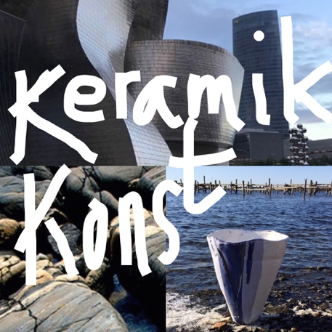
HANNA HAGSTRÖM OHLÉN
CV

”Min senaste utställning var i Rom
i Italien under hösten 2018.”
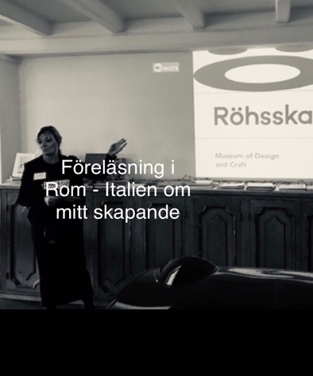

Utställningar i urval:
Rom, Italien, 2018
Marstrands Havshotell, 2018
Galleri Nord, 2017, ställde ut ihop med Berndt Wennström
Galleri Arken, 2017
Galleri Bergman, 2017
Galleri Kim Anstensen, 2016, ställde ut ihop med Lisa Burenius m.fl
Galleri Källan, Skanör, 2015 – 2016, ställde ut ihop med Per Hammarström o Bente Brosböl Hansen
Galleri 31, 2014
Hönö Konsthall, 2013, ställde ut ihop med Emilia Linderholm
Utställning på Gullholmen, 2013
Galleri Brygghuset, 2012
Mölnlycke Kulturhus, 2010
Bohusläns Museum, 2010
Öckerö Konsthall, 2009 - 2010
Kristallsalen, Rådhuset, Marstrand, 2008, ställde ut ihop med Eva Olofsson
Röhsska Muséet, 2006 – 2007
Föräldraledig, 2005
Rådhusgalleriet, Kungälv, 2001
Föräldraledig, 2001
Göteborgs trädgårdsförening, 2000
Galleri Långgatan, Marstrand, 1999
Restaurang Hos Pelle, Göteborg, 1999
Galleri Böljan Blå, Fiskebäckskil, 1996

Representerad i urval:
Galleri Kim Anstensen, Göteborg
Galleri 31, Skärhamn, vid Akvarellmuséet, Tjörns kommun
Galleri Arken, Arken Hotell & Art Garden Spa, Göteborg
Astra Zeneca, Göteborg
Svenska Frimurare Orden, Göteborg
Länsstyrelsens Konstförening, Göteborg
Kungälvs kommun Konstförening
Röhsska Design Muséet, Göteborg

Offentliga Uppdrag:
Röhsska Design Muséet, producerat två taktila keramikföremål, en urna och en drake från
tidsperioden 5000 - respektive 2000 år f.kr till deras Östasiatiska permanenta utställning.
Föremålen kommer att visas i samband med deras ny invigning av Muséet våren 2019.

Göteborgs Stad, Utsmyckning – Väggrelief till Biblioteket på Tuve Torg.
Svenska Frimurare Orden, Göteborg

Övrigt:
År 2000 medverkade jag tillsammans med UR – Utbildningsradion i TV – serien ”Alla sinnen tillåtna”.
Fyra TV-program där man visade på vikten av kreativitet i lärandeprocesser.
Går det att utveckla undervisningen med hjälp av estetiska ämnen?

Försäljning på Prickig Katt, Göteborg, 2012 - 2015
Försäljning på Akvarellmuséet, Skärhamn, Tjörns kommun, 2007 - 2008
Försäljning på Lust o Fägring, Designcenter, Göteborg, 2000

